关于广东名城环境科技股份有限公司用地规划条件变更公示的通告
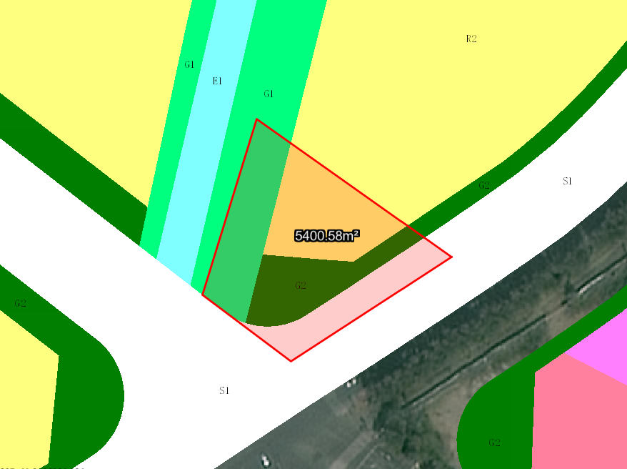
地块区位图
兹有不动产权证号为“粤（2017）中山市不动产权第0213039号”，面积5400.60平方米的商业住宅用地位于中山市火炬开发区张家边张四村，属《中山火炬开发区中心片区02-1单元控制性详细规划调整（2022）》范围，规划功能为二类居住用地（地块编号B-03-05），土地使用权人为广东名城环境科技股份有限公司。现土地使用权人申请按控规变更该宗地规划条件。
我局已受理其申请，根据《中华人民共和国城乡规划法》及相关法规要求，现对该宗地规划条件变更进行公示，公示如下：
一、原出让合同建设指标
用地性质：商住用地
容积率：无约定，绿地率：无约定建筑密度：无约定，建筑限高：无约定。
- 控制性详细规划建设指标
用地性质：二类居住用地
容积率2.5，绿地率≥38%，建筑密度≤25%，建筑限高为100米。
三、变更后规划条件建设指标
用地性质：二类居住用地
容积率为1.0＜容积率≤1.5，绿地率≥38%，建筑密度≤25%，建筑限高为100米。
（注：地块内含道路用地1097.0平方米,公园绿地1442.67平方米,防护绿地1199.51平方米。）
根据城乡规划有关法律法规要求，公示时间为本公示刊登之日起10天。在公示期内如对上述调整事项有意见或建议，请使用真实姓名及联系方式，以书面形式反馈到以下地址：中山市火炬开发区康乐大道35号中山市自然资源局火炬开发区分局（以签收时间为准），逾期视为无异议。
联系人:颜小姐 联系电话：88293117

中山市自然资源局

